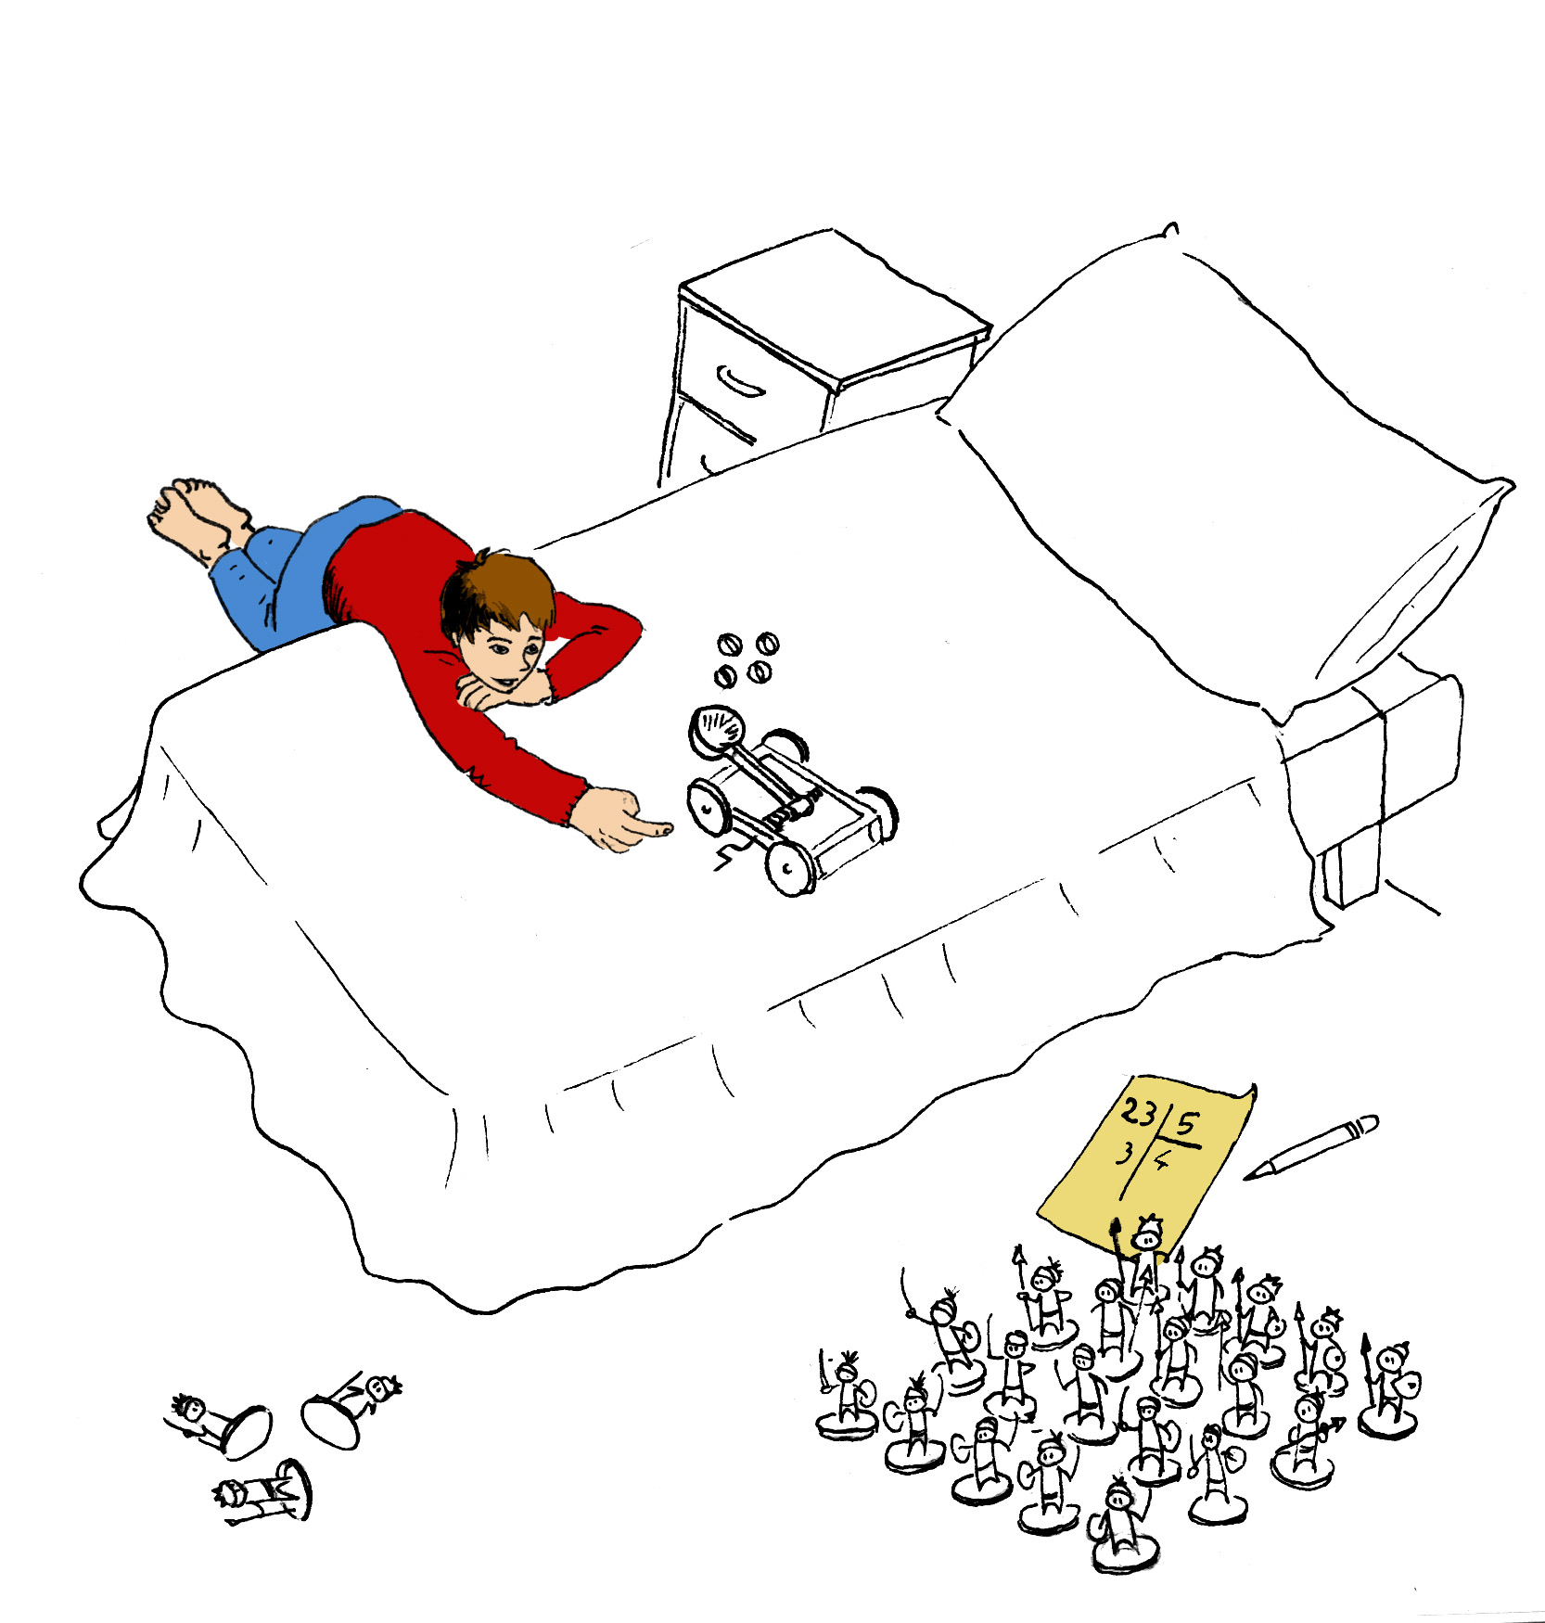
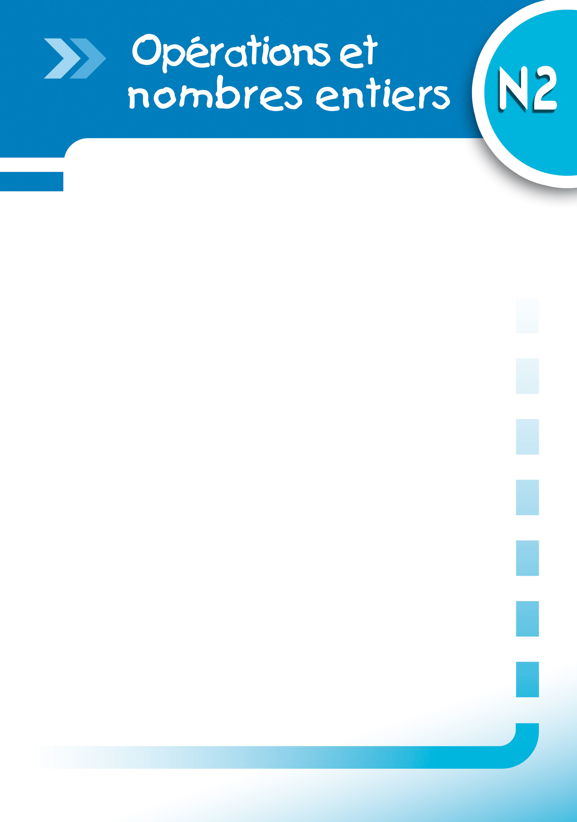

A
B
C
D
E
F
G
H
I
270
16
84
336
27
40

25

Copyright (c) 2009 Jean-Marc Gachassin Permission est accordée de copier, distribuer et/ou modifier ce document selon les termes de la Licence de Documentation Libre GNU (GNU Free Documentation License), version 1.1 ou toute version ultérieure publiée par la Free Software Foundation ; voir : Fichier-Propriétés-Description.
Cette note ne s'imprime pas !
Remplace chaque lettre du tableau par un nombre entier compris entre 1 et 9 sachant que :
- chaque nombre n'est utilisé qu'une seule fois ;
- les produits des nombres de chaque ligne et de chaque colonne sont indiqués à l'extérieur du tableau.
- : Pour aller plus vite
26

  - Calcule mentalement en expliquant la démarche utilisée.
49  76  51
86  7  14  3  59
525  450  75
56  135  17  33  65  244
  - Inconnus... (d'après Irem de Bordeaux)
    - Trouve deux nombres entiers dont la somme est égale à 235. Y a-t-il plusieurs solutions ?
Peut-on trouver des solutions qui ne sont pas des nombres entiers ?
    - On appelle x et y deux nombres dont la somme est égale à 235. On écrit : x  y = 235.
      - Sans remplacer les lettres x et y par des nombres particuliers, trouve le résultat des calculs suivants.
y  x
100 × (x  y)
3  x  y
x  y  x  y
x  25  y
x  y  y  y  x  x
20  y  45  x
x  y  y  x
      - Écris un calcul utilisant les nombres x et y, donnant comme résultat 500 (toujours sans remplacer x et y par des nombres particuliers).
      - Même question avec les résultats suivants : 200 ; 2 350 et 47.
- : Déductions

27

  - On donne 343  476 = 819. Trouve deux autres opérations qui utilisent ces trois mêmes nombres. (Tu dois pouvoir trouver les résultats des opérations sans faire d'autres calculs.)
  - Trouve les nombres manquants en expliquant la démarche utilisée.
67  ... = 112 ;
56 − ... = 29 ;
...  45 = 102 ;
... − 8 = 33 ;
... − 342 = 798.
  - Différences
    - La différence des âges de deux vieux amis est de 13 ans. Dans trois ans, quelle sera leur différence d'âges ? Quelle était-elle, il y a 11 ans ?
    - Sachant que 546 − 257 = 289, donne les résultats des soustractions suivantes, sans les poser et en expliquant ta démarche.
556 − 267 ;
536 − 247 ;
346 − 57 ;
8 546 − 8 257 ;
551 − 262.
    - Chloé a 14 cartes de plus que Issa. Quelle est la différence entre le nombre de cartes de Chloé et celui de Issa ?
Si Chloé gagne 10 cartes alors que Issa n'en gagne pas et n'en perd pas, que devient cette différence ?
Si Issa gagne 10 cartes alors que Chloé n'en gagne pas et n'en perd pas, que devient cette différence ?
    - Sachant que 384 − 159 = 225, donne les résultats des soustractions suivantes, sans les poser et en expliquant ta démarche.
394 − 159 ;
384 − 169 ;
1 384 − 159 ;
1 084 − 859 ;
386 − 169.
- : Dans l'ordre ?
  - Dans une grande boîte à chaussures, Karim range des cubes. Il réussit à en mettre 8 sur la longueur, 6 sur la largeur et 5 sur la hauteur. La boîte est ainsi entièrement remplie de cubes.
28

    - Calcule le nombre de cubes contenus dans la boîte.
    - Trouve plusieurs façons d'écrire ce calcul en une seule ligne.
  - Calcule mentalement en expliquant la démarche utilisée.
5 × (379 × 2)
(20 × 597) × 5
4 × (25 × 78)
50 × 6 897 × 20
  - Anna veut connaître la charge en kilogrammes de 5 containers contenant 48 machines chacun, chaque machine pesant 20 kg.
    - Écris, sans le poser et en une seule ligne, le calcul permettant de trouver cette charge.
    - Calcule mentalement cette charge en expliquant ta démarche.
- : Stratégie...
  - On donne l'égalité suivante : 47 × 54 = 2 538.
Sans faire de multiplication, donne, en expliquant ta démarche, la valeur des produits suivants.
47 × 55
47 × 53
46 × 54
48 × 55
46 × 53
48 × 53
  - Observe bien les deux tableaux ci-dessous dans lesquels sont classés tous les nombres entiers.
Tableau A | 0 | 1 | 2 |  | Tableau B | 0 | 1 | 2 | 3 | 4 | 5 | 6 | 7
 | 3 | 4 | 5 |  |  | 8 | 9 | 10 | 11 | 12 | 13 | 14 | 15  29
 | 6 | 7 | ... |  |  | 16 | ... | ... | ... | ... | ... | ... | ...
 | ... | ... | ... |  |  | ... | ... | ... | ... | ... | ... | ... | ...
    - Trouve sur quelle ligne et dans quelle colonne de chacun des tableaux se trouve le nombre 35 puis le nombre 109.
    - Même question pour le nombre 3 279.
    - Que peux-tu dire des nombres de chacune des colonnes des deux tableaux ?
  - Philéas Fogg doit faire le tour du monde en 80 jours. Il décide de partir un lundi. Quel jour reviendra-t-il ?
  - On donne l'égalité suivante : 612 = (37 × 16)  20.
Réponds aux questions suivantes sans faire de division, en expliquant ta démarche.
    - Quels sont le quotient et le reste de la division euclidienne de 592 par 37 ?
    - Quels sont le quotient et le reste de la division euclidienne de 592 par 16 ?
  - 180 personnes doivent constituer des groupes contenant le même nombre de personnes. Combien peut-il y avoir de personnes dans chaque groupe ? Donne toutes les possibilités.
Reprends les questions précédentes s'il y a 67 personnes.
- : Durées
  - Paul et Aminata font des calculs pour évaluer la durée d'un voyage suivant deux itinéraires. Paul trouve 1,3 h pour le premier itinéraire et Aminata 1 h 30 min pour le second.
Y a-t-il un itinéraire plus rapide que l'autre ?
  - Bakari fait un voyage en deux étapes. La première dure 2 h 48 min et la deuxième 1 h 53 min. Il veut connaître la durée totale de son voyage.
    - Que trouve-t-il lorsqu'il additionne les minutes ? Quelle est la « retenue » qu'il doit reporter sur les heures ?
    - Termine le calcul de la durée de son voyage.
  - Depuis que Marie est partie, il s'est écoulé 3 h 35 min et il est maintenant 16 h 14. Elle veut connaître son heure de départ.
    - Elle se dit : « 16 h 14 est aussi une durée donc il faut retrancher 3 h 35 min à 16 h 14 min. ». Justifie son affirmation.
    - Peut-elle retrancher 35 min à 14 min ? Explique pourquoi 16 h 14 min = 15 h 74 min.
    - À quelle heure est partie Marie ?

30

  - En natation, les temps de certaines courses sont donnés en minutes, secondes et centièmes de seconde.
Lors d'un relais 4 × 200 m, le premier nageur a réalisé un temps de 1 min 42 s 24, le second 1 min 45 s 92, le troisième 1 min 44 s 57 et le quatrième 1 min 42 s 98.
Quel est le temps total de ce relais ?
- : Des problèmes
  - À un arrêt, 23 personnes descendent du bus. Il y a maintenant 29 passagers dans ce bus. Combien étaient-ils avant l'arrêt ?
  - Histoires de trajets
    - Paul : « Pour aller au collège, je parcours 12 km. ». Fatima : « Tu parcours 5 km de moins que moi ! ».
Combien de kilomètres parcourt Fatima pour aller au collège ?
    - Abdel : « Pour aller au collège, je parcours 15 km. ». Julia : « Tu parcours 4 km de plus que moi ! ».
Combien de kilomètres parcourt Julia pour aller au collège ?
  - 6 798 supporters d'un club de rugby doivent faire un déplacement en bus pour soutenir leur équipe. Chaque bus dispose de 55 places.
    - Combien de bus au minimum faudra-t-il pour transporter tout le monde ?
    - Combien de bus seront complets ? (On remplit les bus au fur et à mesure.)
    - Combien de places libres restera-t-il ?
  - Pour le prochain déplacement, un club de supporters peut compter sur 12 bus de 55 places, 8 bus de 62 places et un train pouvant transporter 645 personnes.
Combien de supporters pourront faire le déplacement ?
  - Le voyage en train de Mehdi a duré 3 heures et 56 minutes. Il est arrivé à 11 h 32. À quelle heure est-il parti ?
- : Calculer astucieusement
31

Exemple : Calcule astucieusement 43  280  60  57  20 et 4 × 56 × 25.
Pour calculer une somme (respectivement un produit), on regroupe, si possible, des termes (respectivement des facteurs) qui « vont bien ensemble » et on calcule.
- 43  280  60  57  20 = (43  57)  (280  20)  60 = 100  300  60 = 460 ;
- 4 × 56 × 25 = (4 × 25) × 56 = 100 × 56 = 5 600.
Exercice « À toi de jouer »
- Calcule astucieusement 88  39  105  12  95 et 20 × 789 × 50.
- : Effectuer une division euclidienne
Exemple 1 : Effectue la division euclidienne de 893 par 13.
1 3  6  8 9 3  − 7 8  1 1 3 |  | On doit partager 8 centaines en 13, on obtient 0 centaine : le quotient ne comportera pas de centaine.  On doit donc partager 89 dizaines en 13.  89 est compris entre 78 (6 × 13) et 91 (7 × 13) donc le quotient comportera 6 dizaines.  89 = 6 × 13  11 donc il reste 11 dizaines, soit 110 unités à partager.  Avec les 3 unités de 893, on doit partager 113 unités en 13.
− 1 0 4  0 0 9  1 3  6 8  8 9 3  − 7 8  1 1 3 |  | 8 × 13  113  9 × 13. Donc le quotient comportera 8 unités.  113 = 8 × 13  9 alors il reste 9 unités non partagées.  Dans cette division euclidienne, 893 est le dividende, 13 le diviseur, 68 le quotient et 9 le reste.  On peut écrire : 893 = 13 × 68  9 avec 9  13.  Cela signifie que dans 893, il y a 68 fois 13 mais pas 69 fois 13 puisqu'il reste 9 et que 9  13.
Exemple 2 : 218 = 6 × 34  14. Quelle(s) division(s) euclidienne(s) cette égalité représente-t-elle ?
    - 14  34 donc, dans 218, il y a 6 fois 34 mais pas 7 fois : l'égalité représente la division euclidienne de 218 par 34. Le quotient est 6 et le reste 14.

32

    - 14  6 : dans 218, il n'y a pas que 34 fois 6 car, dans 14, il y a encore 2 fois 6.
L'égalité ne représente donc pas la division euclidienne de 218 par 6.
Le quotient de cette division euclidienne sera 36 (34 fois 6 plus 2 fois 6) et le reste sera 2 (14 − (2 × 6)).
Exercices « À toi de jouer »
- Effectue les divisions euclidiennes suivantes : 354 par 16 et 6 384 par 84.
- 851 = 19 × 43  34. Sans effectuer de division, donne le quotient et le reste de la division euclidienne de 851 par 43 puis ceux de la division euclidienne de 851 par 19.
- : Rechercher des multiples et des diviseurs
Exemple 1 : 3 577 et 4 984 sont-ils des multiples de 49 ?
Après avoir effectué la division euclidienne de 3 577 par 49, on a : 3 577 = 49 × 73. Le reste étant nul, 3 577 est un multiple de 49 (et de 73 aussi !).
On dit également que 3 577 est divisible par 49 ou que 49 est un diviseur de 3 577 ou que 49 divise 3 577.
Après avoir effectué la division euclidienne de 4 984 par 49, on peut écrire : 4 984 = 49 × 101  35.
Le reste étant non nul, 4 984 n'est pas un multiple de 49.
À connaître : Critères de divisibilité
Un nombre entier est divisible par 2 si son chiffre des unités est 0, 2, 4, 6 ou 8.
Un nombre entier est divisible par 5 si son chiffre des unités est 0 ou 5.
Un nombre entier est divisible par 4 si le nombre formé par son chiffre des dizaines et son chiffre des unités (dans cet ordre) est un multiple de 4.
Un nombre entier est divisible par 3 si la somme de ses chiffres est divisible par 3.
Un nombre entier est divisible par 9 si la somme de ses chiffres est divisible par 9.
Exemple 2 : Détermine des diviseurs de 23 958 à l'aide des critères de divisibilité.
Le chiffre des unités de 23 958 est 8 donc 23 958 est divisible par 2 mais pas par 5.
La somme des chiffres de 23 958 est 2  3  9  5  8 soit 27. Comme 27 est divisible par 3 et par 9 donc 23 958 est divisible par 3 et par 9.
58 n'est pas divisible par 4 donc 23 958 n'est pas divisible par 4.
2, 3 et 9 sont donc des diviseurs de 23 958.
Exercice « À toi de jouer »
33

- Trouve toutes les possibilités pour le chiffre manquant #, sachant que 3 et 4 divisent le nombre 2 0#4.
- : Calculer avec des durées
Exemple : Calcule 1 h 46 min  2 h 37 min et 9 min 16 s − 7 min 55 s.
On additionne séparément les heures et les minutes.  1 h 46 min   2 h 37 min  3 h 83 min  4 h 23 min  En effet, 83 min = 60 min  23 min  = 1 h  23 min.  Ainsi : 3 h 83 min = 4 h 23 min. Donc :  1 h 46 min  2 h 37 min = 4 h 23 min. | On soustrait séparément les minutes et les secondes.  8 min 76 s  9 min 16 s  − 7 min 55 s  1 min 21 s  On ne peut pas soustraire 55 s à 16 s. On remplace alors 9 min 16 s par 8 min 76 s. Donc :  9 min 16 s − 7 min 55 s = 1 min 21 s.
Exercice « À toi de jouer »
- Calcule 3 h 05 min 13 s  56 min 48 s puis 1 h 35 min 29 s − 46 min 37 s.
Techniques opératoires
34

- S'entraîner
Recopie et effectue les opérations.
   | 1 | 3 | 7 | 2 | 9 | 4
   |  |  | 5 | 7 | 4 | 9
   | 2 | 7 | 4 | 9
  − |  | 6 | 3 | 1
   | 3 | 5 | 2 | 7
  × |  |  |  | 6
   | 9 | 3 | 7 | 6
   |  | 5 | 6 | 1
   | 3 | 5 | 6 | 1
  − |  | 9 | 6 | 4
   | 2 | 5 | 9
  × |  | 6 | 4
- Recopie et corrige les opérations.
   | 6 | 2 | 8 | 6
  − |  | 3 | 1
   | 5 | 9 | 7 | 6
   | 3 | 6 | 8
  − |  | 9 | 7
   | 3 | 7 | 1
   |  | 5 | 6 | 7
   | × | 4 | 0 | 3
   | 1 | 7 | 0 | 1
  2 | 2 | 6 | 8 | .
  2 | 4 | 3 | 8 | 1
   | 3 | 2 | 6
  × |  | 1 | 9
  2 | 7 | 3 | 4
   | 3 | 2 | 6
  2 | 0 | 6 | 0
- S'entraîner (bis)
  - Traduis chaque expression numérique par une phrase.
- 2 549  76 753  - 4 595 − 3 987 | - 653 − 167  - 78 × 79
- 4 325 × 609  - 245  2 524  12 | - 23 × 2 078  - 450 × 3670
  - Pose et effectue les calculs précédents.
- Traduis chaque phrase par un calcul puis effectue-le.
  - La somme de 25 et de 346.
  - La différence de 531 et de 57.
  - Le produit de 28 par 601.
  - Le produit de 7 104 par 908.
- Vocabulaire
Dans les expressions suivantes, entoure les termes en bleu et les facteurs en rouge.
  - 25 × 34
  - 26  15
  - (5  7) × 10
  - 69 − 48
  - 25 − (56 × 2)
  - (14 − 5) × (6  4)
- Convertis en heures et minutes :
78 min ; 134 min ; 375 min ; 35 min ; 3 840 s.
- Effectue les calculs.
  - 3 h 25 min  5 h 33 min
  - 12 h 28 min − 9 h 17 min
  - 6 h 38 min  19 h 53 min
  - 21 h 15 min − 9 h 29 min
  - 5 h 13 min 33 s  9 h 45 min 47 s
  - 9 h 6 min 15 s − 8 h 39 min 36 s
- Décompositions
  - Décompose 25 sous la forme d'une somme de trois termes.
  - Décompose 287 sous la forme d'une différence de deux termes.
Propriétés
- Calcule le plus astucieusement possible.
  - 6  17  4  28  13  22
35

  - 25 × 8 × 4 × 5
  - 7  75  47  23  25
  - 259  38  41  71  62
  - 75 × 5 × 20 × 2
  - 250 × 8 × 7 × 4
- Additions à trou
  - Quelle opération permet de trouver le nombre manquant ?
- 27  ? = 32 | - 64  ? = 95 | - 25  ? = 41
  - Quelle addition à trou nécessite d'écrire les soustractions suivantes ?
- 67 − 52 | - 18 − 6 | - 254 − 127
- Soustractions à trou
Trouve le nombre qui manque. Écris l'opération qui permet de le trouver.
  - 36 − ? = 17
  - 714 − ? = 427
  - ? − 18 = 30
  - ? − 29 = 74

- Avec des lettres
a et b sont deux nombres tels que a  b = 56. Calcule ou écris plus simplement.
  - a  b  25
  - a  b − 34
  - 2 × (a  b)
  - a  b  b  b  a
- Une différence peut en cacher une autre
Grégoire a trouvé que 244 − 127 = 117. Sans poser d'opérations et en utilisant seulement ce résultat, calcule les différences. (Justifie !)
  - 255 − 127
  - 244 − 133
  - 240 − 127
  - 244 − 120
  - 239 − 132
  - 252 − 135
  - 262 − 119
  - 240 − 123
  - 254 − 147
Division euclidienne
- Technique et vocabulaire
  - Pose et effectue la division euclidienne de 798 par 4 puis celle de 6 594 par 9.
  - Dans les égalités obtenues, entoure le dividende en rouge et le diviseur en bleu.
  - Effectue la division euclidienne de 7 549 par 61 puis celle de 1 941 par 27.
- Technique et vocabulaire (bis)
  - Quel est le quotient de la division euclidienne de 3 402 par 17 ?
  - Quel est le reste de la division euclidienne de 71 106 par 92 ?
- Propriétés du reste
Les égalités suivantes représentent-elles des divisions euclidiennes ? Si oui, précise quelle(s) division(s) euclidienne(s). Justifie tes réponses.
  - 29 = 6 × 4  5
  - 78 = 2 × 39
  - 79 = 6 × 8  31
  - 5 × 18  5 = 95
- On donne l'égalité 1 211 = 85 × 14  21.
  - Cette égalité traduit-elle la division euclidienne de 1 211 par 14 ? Justifie ta réponse.
  - Cette égalité traduit-elle la division euclidienne de 1 211 par 85 ? Justifie ta réponse.
- On donne les égalités : 415 = 7 × 59  2 et 56 × 57 = 3 192. Sans poser d'opération, donne le quotient et le reste des divisions euclidiennes suivantes.
  - 415 par 7
  - 415 par 59
  - 3 192 par 56
  - 3 192 par 57
Multiples et diviseurs
- Division euclidienne et diviseurs
  - Écris la division euclidienne de 126 par 7.
  - Déduis-en deux diviseurs de 126.
- Parmi les nombres
21 ; 12 ; 2 ; 619 ; 999 ; 416 ; 296 ; 540 ; 1 785,
quels sont les nombres divisibles par
- 4 ? | - 9 ? | - 5 ?
- Parmi les nombres
15 ; 17 ; 58 ; 106 ; 54 ; 125 ; 105 ; 1 577 ; 204,
quels sont les nombres divisibles par
- 2 ? | - 3 ? | - 6 ?
- Diviseurs
  - Écris trois nombres divisibles par 3 mais pas par 9.
  - Écris trois multiples de 5 divisibles par 9.
  - Écris le plus grand diviseur de 36 puis de 78.
- Multiples
  - Trouve des multiples à la fois de 3 et de 5. Sont-ils tous des multiples de 15 ?
  - Trouve des multiples à la fois de 3 et de 6. Sont-ils tous des multiples de 18 ?
- Multiples (bis)
  - Écris trois multiples de 24 et quatre multiples de 18.
  - Trouve le plus grand multiple de 12 inférieur à 75 et le plus grand multiple de 36 inférieur à 100.
  - Cite un nombre multiple de 2 dont un diviseur est 3.
- Décompositions
  - Décompose 18 sous la forme d'un produit de deux facteurs entiers différents de 1.
  - Décompose 12 sous la forme d'un produit de trois facteurs entiers différents de 1.
  - Peux-tu décomposer 7 sous la forme d'un produit de deux facteurs entiers différents de 1 ? Et de 3 ?
- Diviseurs communs à...
  - Quels sont les diviseurs de 12 ? Peux-tu les citer tous ?
  - Quels sont les diviseurs de 15 ? Peux-tu les citer tous ?
  - Quels sont les diviseurs communs de 15 et de 12 ? Pourquoi ?
- Multiples communs à ...
  - Écris quelques multiples de 18. Peux-tu les citer tous ?
  - Écris quelques multiples de 15. Peux-tu les citer tous ?
  - Quels sont les multiples communs de 18 et de 15 ?
- Encadrement
  - Encadre 55 puis 193 par des multiples consécutifs de 2.
  - Encadre 56 puis 88 par des multiples consécutifs de 3.
  - Encadre 125 puis 255 par des multiples consécutifs de 4.
Problèmes
- Billes
  - Rachid possède 58 billes, soit 17 de moins que Julien. Combien Julien a-t-il de billes ?
  - À la récréation, Rachid en gagne 12 et Julien en perd 6. Qui a alors le plus de billes ?
- Repas
Au self, un élève a le choix entre quatre entrées, trois desserts mais ne peut pas choisir le plat principal. Combien y a-t-il de menus différents possibles ?
- Groupe
Le professeur d'EPS souhaite constituer des groupes contenant le même nombre d'élèves dans une classe de 24 élèves.
Combien de groupes peut-il faire ? Indique toutes les possibilités.
- Chasse au trésor
Trois amis participent à une chasse au trésor et trouvent 42 pièces en chocolat.
  - Si le partage est équitable, combien de pièces en chocolat auront-ils chacun ?
  - Pierre arrive. Il rappelle aux trois amis que c'est lui qui leur a prêté sa boussole. Il exige donc d'avoir la même part que chacun des trois autres plus les pièces restantes. Combien de pièces recevra Pierre ?
- Un étang est recouvert de 55 nénuphars qui prennent toute sa largeur. Une grenouille veut le traverser. Elle fait des bonds de 3 nénuphars. Combien de bonds va-t-elle faire pour traverser l'étang ?
- Maillots
Dans un collège, 163 élèves sont inscrits à l'UNSS. Le responsable veut acheter un maillot pour chacun des inscrits. Les maillots sont vendus par lot de 14.
  - Combien de lots doit-il acheter ?
  - Combien restera-t-il de maillots ?
- Et en géométrie...
  - G est un point sur le segment [AB]. Calcule la longueur du segment [AB] sachant que AG = 7 cm et BG = 17 cm.
  - F est un point de la demi-droite [ED) n'appartenant pas au segment [ED] tel que EF = 1 000 m et DF = 127 m. Calcule la longueur du segment [ED].
- Aire et périmètre
  - Calcule le périmètre et l'aire d'un rectangle de longueur 74 m et de largeur 30 m.
  - Calcule le périmètre et l'aire d'un carré de côté 11 cm.
  - Quelle est la longueur du côté d'un carré dont l'aire est égale à celle d'un rectangle de longueur 16 cm et de largeur 4 cm ?
- Vocabulaire
écris chaque phrase sous la forme d'une expression numérique puis calcule-la.
  - Le double de la somme de 4 et de 5.
  - Le triple du produit de 12 par 8.
  - Le produit de 9 par la somme de 7 et de 3.
  - La différence du produit de 4 par 8 et de 3.
  - La différence du produit de 12 par 7 et de la somme de 5 et de 18.
- Vocabulaire (bis)
  - écris chaque expression sous la forme d'une phrase.
    - (9 − 4) × 12
    - 6  (15 × 4)
    - (12  7) × (36 − 28)
    - (7 × 5) − (10  5)
  - Calcule chacune des expressions précédentes.
- Calculs astucieux
On donne 45  23 = 1 035.
Utilise le résultat de cette multiplication pour calculer les résultats des opérations suivantes sans les poser. Tu détailleras ta démarche.
  - 45  230
  - 45  46
  - 135  2 300
  - 44  23
  - 45  25
  - 46  22
- Nombres inconnus
  - Trouve deux nombres entiers qui vérifient les deux conditions suivantes :
    - leur somme est égale à 15 ;
    - leur produit est égal à 36.
  - Y a-t-il plusieurs possibilités ?
- Avec des lettres
Dans chaque cas, détermine et effectue l'opération permettant de calculer le nombre représenté par une lettre.
  - x  46 = 123
  - 18  y = 67
  - z − 16 = 93
  - 98 − t = 47
  - r  8 = 56
  - 9  s = 72

- On donne l'égalité 287 = 8 × 34  15.
  - Sans faire de division, détermine le quotient et le reste de la division euclidienne de 287 par 8.
  - Sans faire de division, détermine le quotient et le reste de la division euclidienne de 280 par 8.
- Nombres croisés
Recopie et complète la grille à l'aide des nombres que tu trouveras grâce aux définitions.
 | A | B | C | D
I
II
III
IV
Horizontalement
I : Multiple de 4 et de 7. Ses seuls diviseurs sont 1 et 3.
II : Divisible par 3 et 7.
III : Chiffre des unités d'un multiple de 10. Ce nombre est divisible par 10 si on lui ajoute 1.
IV : Diviseur commun à tous les entiers. Le reste de la division euclidienne de 124 par 10.
Verticalement
A : Somme de 103 et de 107.
B : Multiple de 12 et de 7. Le quotient de la division euclidienne de 27 par 14.
C : Double de 36.
D : Différence de 7 et de 4. Produit de 47 par 2.
- Dans un magasin, Nicole voit une nappe à 40 € qui lui plaît. Comme elle la trouve trop chère, elle décide d'essayer de confectionner la même. Pour cela, elle achète 24 € de tissu et 2 € de fournitures diverses. Écris une expression permettant de déterminer la somme économisée par Nicole et calcule cette somme.
- Une piscine propose le tarif suivant : un abonnement annuel de 50 € et chaque entrée au tarif de 2 €. Écris une expression permettant de calculer le prix payé par une personne se rendant 30 fois à la piscine dans l'année et calcule ce prix.
- Le CDI du collège a reçu 25 dictionnaires à 18 € l'unité et 20 atlas pour un montant total de 750 €. Quel est le prix d'un atlas ?
- Une salle de cinéma compte 600 places. Une place coûte 8 € au tarif plein et 5 € au tarif réduit. Lors d'une séance, la salle est entièrement remplie. 450 places ont été payées au tarif plein et les autres au tarif réduit. Combien la caissière a-t-elle encaissé pour cette séance ?
- Un opérateur téléphonique propose le tarif suivant : un abonnement mensuel de 9 € et 10 € par heure de communication.
  - Combien paie un client qui téléphone deux heures dans le mois ?
  - Un client a reçu une facture de 49 €. Combien de temps a-t-il téléphoné dans le mois ?
  - L’opérateur propose de ne faire payer que 8 € l’heure de communication vers le « numéro préféré ». Une cliente a téléphoné cinq heures ce mois-ci, dont deux vers son « numéro préféré ». Quel est le montant de sa facture ?
- Un randonneur part en promenade à 9 h 30. Il rentre à 12 h 05, ne s'étant arrêté pour se reposer que lors de trois pauses de 5 min chacune. Pendant combien de temps ce randonneur a-t-il marché ?
- Pierre part de chez lui à 9 h 55 pour aller faire des courses. Il met 12 min pour se rendre au supermarché et il y reste pendant 1 h 35 min.
  - à quelle heure repart-il du supermarché ?
  - Il rentre ensuite chez lui et y arrive à 12 h 01. Combien de temps son trajet de retour a-t-il duré ?
- Sarah a noté les heures de lever et de coucher du Soleil en septembre 2008. Le 1er septembre, le Soleil s'est levé à 7 h 09 et il s'est couché à 20 h 31. Le 30 septembre, le Soleil s'est levé à 7 h 50 et il s'est couché à 19 h 30. De quelle durée les jours ont-ils diminué au mois de septembre 2008 ?
- À inventer
  - écris un problème qui se résout par l’expression (150  45) − (32  15) et résous ton problème.
  - écris un problème qui se résout par l’expression 150  45 − 32  15 et résous ton problème.

La technique de multiplication « per gelosia » figurait dans un ouvrage de Fibonacci de 1202.
à la fin du Moyen âge, cette technique fut surnommée ainsi en allusion aux « fenêtres à jalousie » sur lesquelles le soleil marquait une ombre diagonale et par lesquelles on pouvait voir sans être vu.
1re Partie : Fibonacci
Par groupe, en vous documentant, répondez aux questions suivantes.
  - Où et à quelle époque Fibonacci a-t-il vécu ?
  - Quels sont les domaines dans lesquels Fibonacci a travaillé ?
  - Faites la synthèse des réponses de chaque groupe.
2e Partie : Multiplication « per gelosia »
Voici comment on calculait 428  67.
8
2
2
4
2
8
6
7
4
1
4
2
1
5
8
4
6
6
7
6
8
2

  - Chaque groupe utilise cette méthode pour calculer 128  73 puis 234  456. Comparez avec les réponses des autres groupes.
  - Chaque groupe choisit trois multiplications de deux nombres entiers inférieurs à 10 000 et les pose comme on le fait de nos jours.
  - échangez ensuite avec un autre groupe les trois multiplications (sans leurs résultats). Effectuez alors par la méthode « per gelosia » les multiplications que vous avez reçues.


 |  | R1 | R2 | R3 | R4
1 | 27 personnes sont invitées à une fête. Parmi eux, 7 arrivent avec deux amis et les autres avec trois amis. Il y aura donc... | 74 personnes | 95 personnes | 101 personnes | 108 personnes
2 | Un ouvrier gagne 8 € de l'heure. Jeudi, il a gagné 60 €. Il a donc travaillé... | 7 heures et 50 minutes | 7 heures | 7 heures et 30 minutes | 8 heures
3 | 210 = 24 × 8  18  Le reste de la division euclidienne de... | 210 par 24 est 8 | 210 par 24 est 18 | 210 par 8 est 18 | 210 par 8 est  2
4 | Les 754 élèves d'un collège sont répartis en 33 classes dont 32 de même effectif. L'effectif de la dernière classe est... | le reste de la division euclidienne de 754 par 33 | la différence de 754 et du produit de 32 par le quotient de 754 par 32 | la différence de 754 et du produit de 32 par le quotient de 754 par 33 | le reste de la division euclidienne de 754 par 32
5 | 396 est divisible par... | 2 | 3 | 4 | 9
6 | 15 × 2 × 4 × 50 = ... | 6 000 | 60 000 | 600 | 15 × 400
7 | Henri court pendant 1 h 52 min. Il s'arrête à 10 h 07. Il est parti à... | 8 h 55 | 11 h 59 | 8 h 15 | 9 h 45
8 | 257 − 189 = ... | 319 − 251 | 317 − 239 | 157 − 89 | 77 − 9
9 | Pour quel(s) énoncé(s) doit-on effectuer le calcul 52 − (19  8)  pour trouver la solution ? | Pierre a 52 euros. Il achète un DVD à 19 € et un CD à 8 €. Combien lui reste-t-il ? | 52 voyageurs sont dans un bus avant un arrêt, où 19 descendent et 8 montent. Combien y a-t-il de passagers maintenant ? | Nadim donne à Touria 19 de ses 52 timbres et 8 à Lav. Combien de timbres reste-il à Nadim ? | Luc dépense 19 € pour une sortie et 8 € en bonbons. Il lui reste 52 €. Combien avait-il auparavant ?
10 | 250 spectateurs, dont 80 à titre gratuit, assistent à un spectacle à 7 € la place. La recette est donnée par ... | 250  80 × 7 | 250 − 80 × 7 | (250 − 80) × 7 | 250 − 80 = ...  170 × 7 = ...


Divisions internationales
Méthode laotienne Méthode anglo-saxonne
9 0 5
3 7
2 4
− 6
3 0
− 1 4
1 6 5
− 1 2
4 5
− 2 8
1 7

Pose et effectue, selon les mêmes principes, la division de 8 572 par 67, puis celle de 9 257 par 153.
Puce « olympique »
Lorsqu'elle utilise sa patte gauche seule, elle fait des bonds de 6 cm.
Lorsqu'elle utilise sa patte droite seule, elle fait des bonds de 4 cm.
Et lorsqu'elle saute « à pattes jointes », elle fait des bonds de 34 cm !
Quel est le nombre minimum de bonds qu'elle doit réaliser pour parcourir exactement 20 m ?
Même question avec 35 m.

